SVETE MAŠE IN OZNANILA
V ŽUPNIJI ŠKOFIJE
NEDELJA | 3. ADVENTNA (sv. Lucija)
13.  DECEMBER  2020 | ob 8.30 (Plavje)  ob 10.00  ob 11.30 (Tinjan) | – za Andreja, Antona in Severino Hrovatin  – za žive in pokojne župljane  – za spreobrnjenje
PONEDEL.
14. 12. 2020 | ob 18.00 | – za Marijo Černigoj
TOREK
15. 12. 2020 | ob 18.00 (Zg. Škofije) | – za zdravje
SREDA
16. 12. 2020 | ob 18.00 | – za Virginijo Majer
ČETRTEK
17. 12. 2020 | ob 18.00 | – za Ivana in Uršo Primožič, obl.
PETEK
18. 12. 2020 | ob 18.00 | – za Štefana Milavca
SOBOTA
19. 12. 2020 | ob 18.00 | – za Ivana Južniča
NEDELJA | 4. ADVENTNA, sv. Lucija
20.  DECEMBER  2020 | ob 8.30 (Plavje)  ob 10.00  ob 11.30 (Tinjan) | – za Marijo Rožo Bertok  – za žive in pokojne župljane  – za Avguština Zerba in sorodnike

Bog plačaj vsem, ki tudi v tem času skrbite za urejenost naših cerkva.

- Hvala tudi vsem dobrotnikom in sodelavcem v naši župniji. Hvala za vaše darove …

- V dani situaciji maše z ljudstvom še niso dovoljene; Vsak dan pa sam mašujem po namenu, ki je oznanjen. V molitvi bodimo povezani, še zlasti z vsemi, ki so v stiski.

- Danes goduje sv. Lucija, zavetnica cerkve na Plavjah. Blagoslov obnovljene kapelice pri bencinskem servisu bo takrat, ko bo mogoče.

- V sredo bo začetek božične devetdnevnice. Kjer je mogoče, pripravite bogoslužje, molitev v krogu vaših družin.

Misel tedna:
Ljudska modrost nas uči: Družina, ki moli skupaj, ostane skupaj.

EVANGELIJ 3. ADVENTNE NEDELJE

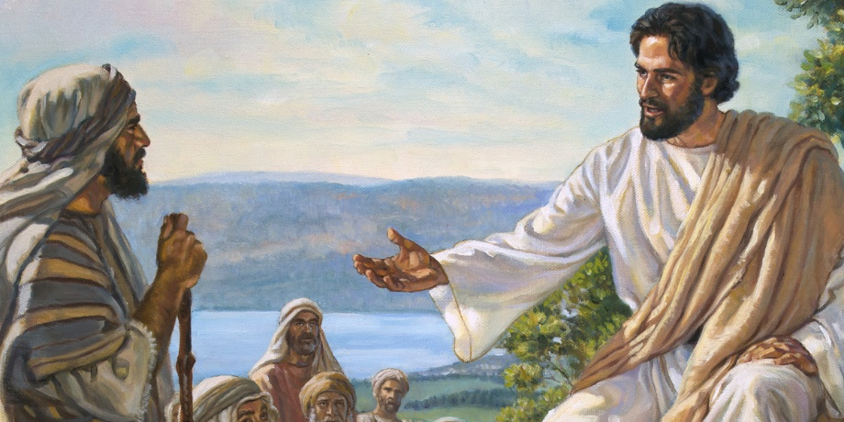
Aleluja. Duh Gospoda Boga je nad menoj, poslal me je, da oznanim blagovest ubogim. Aleluja.
Sredi med vami stoji, a vi ga ne poznate
Iz svetega evangelija po Janezu (Jn 1,6-8.19-28)
Bil je človek, ki ga je poslal Bog; ime mu je bilo Janez. Prišel je zaradi pričevanja, da bi namreč pričeval o luči, da bi po njem vsi sprejeli vero. Ni bil on luč, ampak pričeval naj bi o luči.
To pa je Janezovo pričevanje: Ko so Judje poslali k njemu iz Jeruzalema duhovnike in levite, da so ga vprašali: »Kdo si ti?«, je priznal in ni tajil. Priznal je: »Jaz nisem mesija.« »Kaj torej? Si mar Elija?« so ga vprašali. »Ne, tudi to nisem,« jim je rekel. »Ali si prerok?« »Ne,« je odgovóril. Rekli so torej: »Kdo si, da bomo mogli odgovoriti tistim, ki so nas poslali. Kaj praviš sam o sebi?« Dejal je: »Jaz sem glas vpijočega v puščavi: zravnajte Gospodovo pot, kakor je rekel prerok Izaíja.«
Odposlanci so bili iz vrst farizejev. Vprašali so ga in mu rekli: »Kaj torej krščuješ, če nisi ne mesija ne Elija ne prerok?« Janez jim je odgovóril: »Jaz krščujem z vodo, med vami pa stoji on, ki ga ne poznate, tisti, ki pride za menoj, in jaz nisem vreden, da bi mu odvezal jermen na sandali.«
To se je zgodilo v Betaniji, onkraj Jordana, kjer je Janez krščeval.
Komentar cerkvenih očetov
Sv. Ciril Aleksandrijski pravi glede na trditev iz Janezovega prologa o Janezu Krstniku: 'Ni bil on luč', »da bi se lahko upravičeno imenoval luč, saj je o njem in o svetih rekel naš Zveličar: 'Vi ste luč sveta' (Mt 5,14) in še posebej za Janeza: 'Pripravil bom svetilko svojemu maziljencu' (Ps 132, 17) ter še: ' On je bil svetilka, ki gori in sveti, vi pa ste se hoteli nekaj časa veseliti ob njegovi luči' (Jn 5,35), a je kljub temu on luč prejel v dar, prejel jo je od Luči. Svetilka nima od sebe luči, kakor tudi svetniki nimajo sposobnosti, da razsvetljujejo, ampak kot odsev luči resnice, so postali prinašalci za svet.« Origen pa takole razpravlja o vprašanju odposlancev farizejev: »Kaj torej? Si mar Elija?« in Janezovem odgovoru: »Nisem«: »Saj vsakdo, ki pozna Jezusove besede: 'On pa je, če hočete to sprejeti, Elija, ki mora priti' (Mt 11,14), se vpraša, zakaj je Janez odgovoril, da ni Elija. In kako naj torej razumemo tisti odlomek: ' In on sam bo hodil pred njim z Elijevim duhom in močjo, da obrne srca očetov k otrokom, nepokorne k modrosti pravičnih in ustvari za Gospoda pripravljeno ljudstvo' (Lk 1,17)?« Origen pri tem pride do zaključka, da je treba razlikovati med tem, kar je v Janezu od njega in kaj je od Boga. Kot je zapisal sv. Pavel v drugem pismu Korinčanom: 'Duhovi prerokov se prerokom podrejajo', torej ni čudno, da je bil Janez, ki je z duhom in močjo Elija obrnil srca očetov k otrokom, imenovan Elija, ki mora priti.

